### Les Résultats des Championnats Régionaux 2024

**Champions du promotion :**

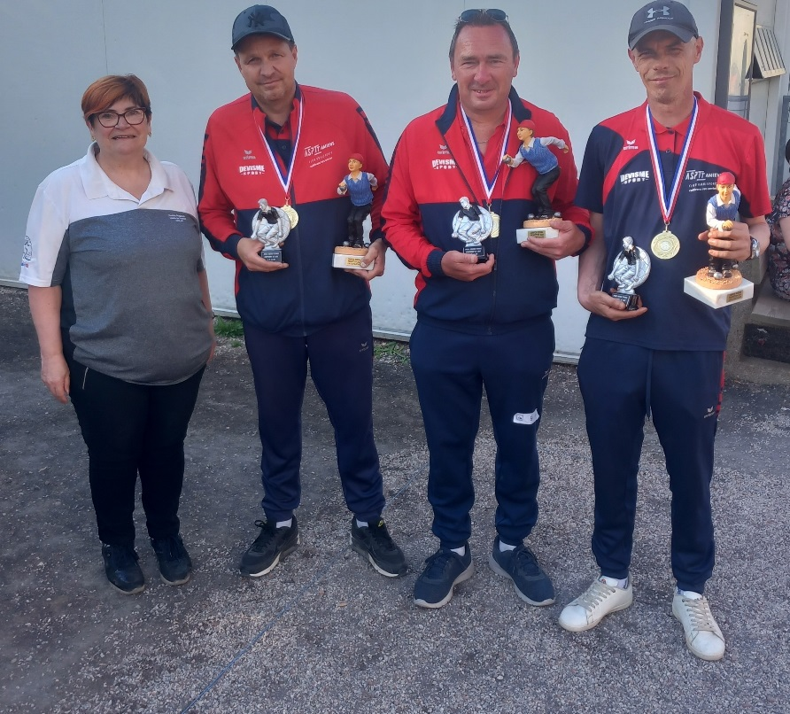

Vincent BEAUVISAGE  08003755

Bruno BULANT              08003739      de l' ASPTT d'AMIENS

Julien PAUCHET           08004257

Résultat championnat de France : Ne passent pas les Poules

**Vice-Champions :**

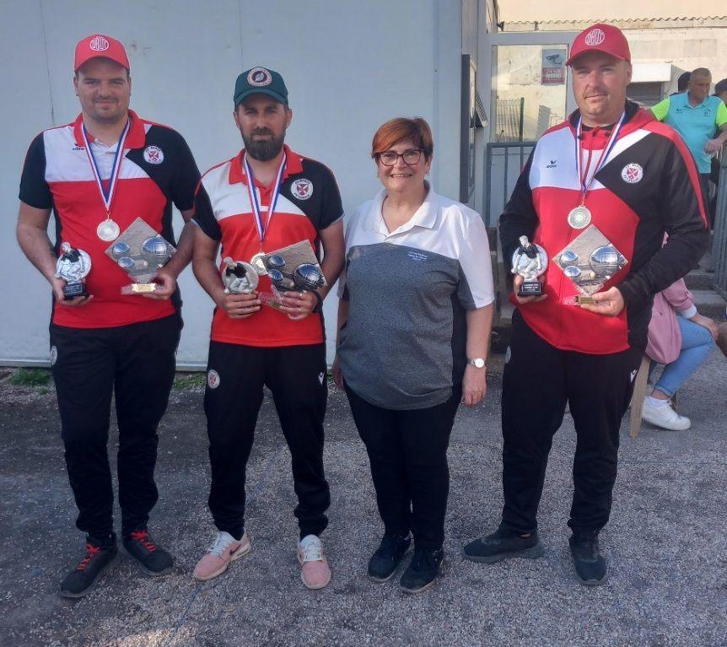

Dylan GOBERT              05944090

Benoit LEMAIRE            05935102      de l' AS MARCK

Maxime WATTEBLED    06204718

**4 Championnats Régionaux ont eu lieu à Haveluy les samedi 01 juin pour les Chpts ISF et DSM et les dimanche 02 juin pour les Chpts DSF et ISM :**

**Résultats ISF :**

Mélissa LEPAGE (OSM LOMME PETANQUE - NORD)

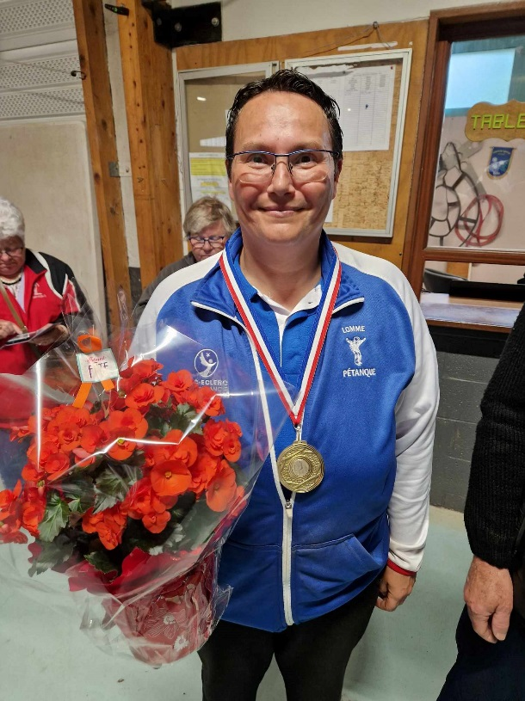

décroche le Titre de Championne Régionale Individuel Féminin en battant en Finale Aurore VAN LOO (PETANQUE MARLY - NORD)

Résultat championnat de France : Ne passe pas les Poules

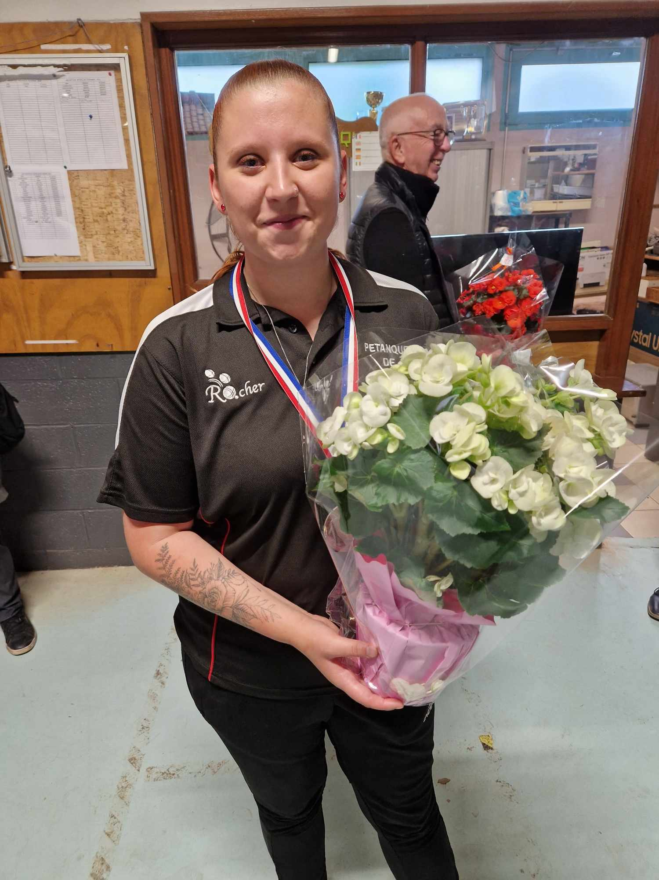

et obtient ainsi son ticket pour le Championnat de France qui se déroulera les samedi 31 août et dimanche 01 septembre à Saint-Yrieix (Charente).

**Résultats DSM :**

Loïc HUGUES et Stéphane TALBI (US DUNKERQUE - NORD) s’octroient le Titre de Champions Régionaux Doublette Masculin en battant en Finale Richard DAIX, Salim SAMEUR (ENTENTE BEAUVAISIENNE - OISE) et décrochent ainsi leur ticket pour le Championnat de France qui aura lieu les samedi 31 août et dimanche 01 septembre à Saint-Yrieix (Charente).

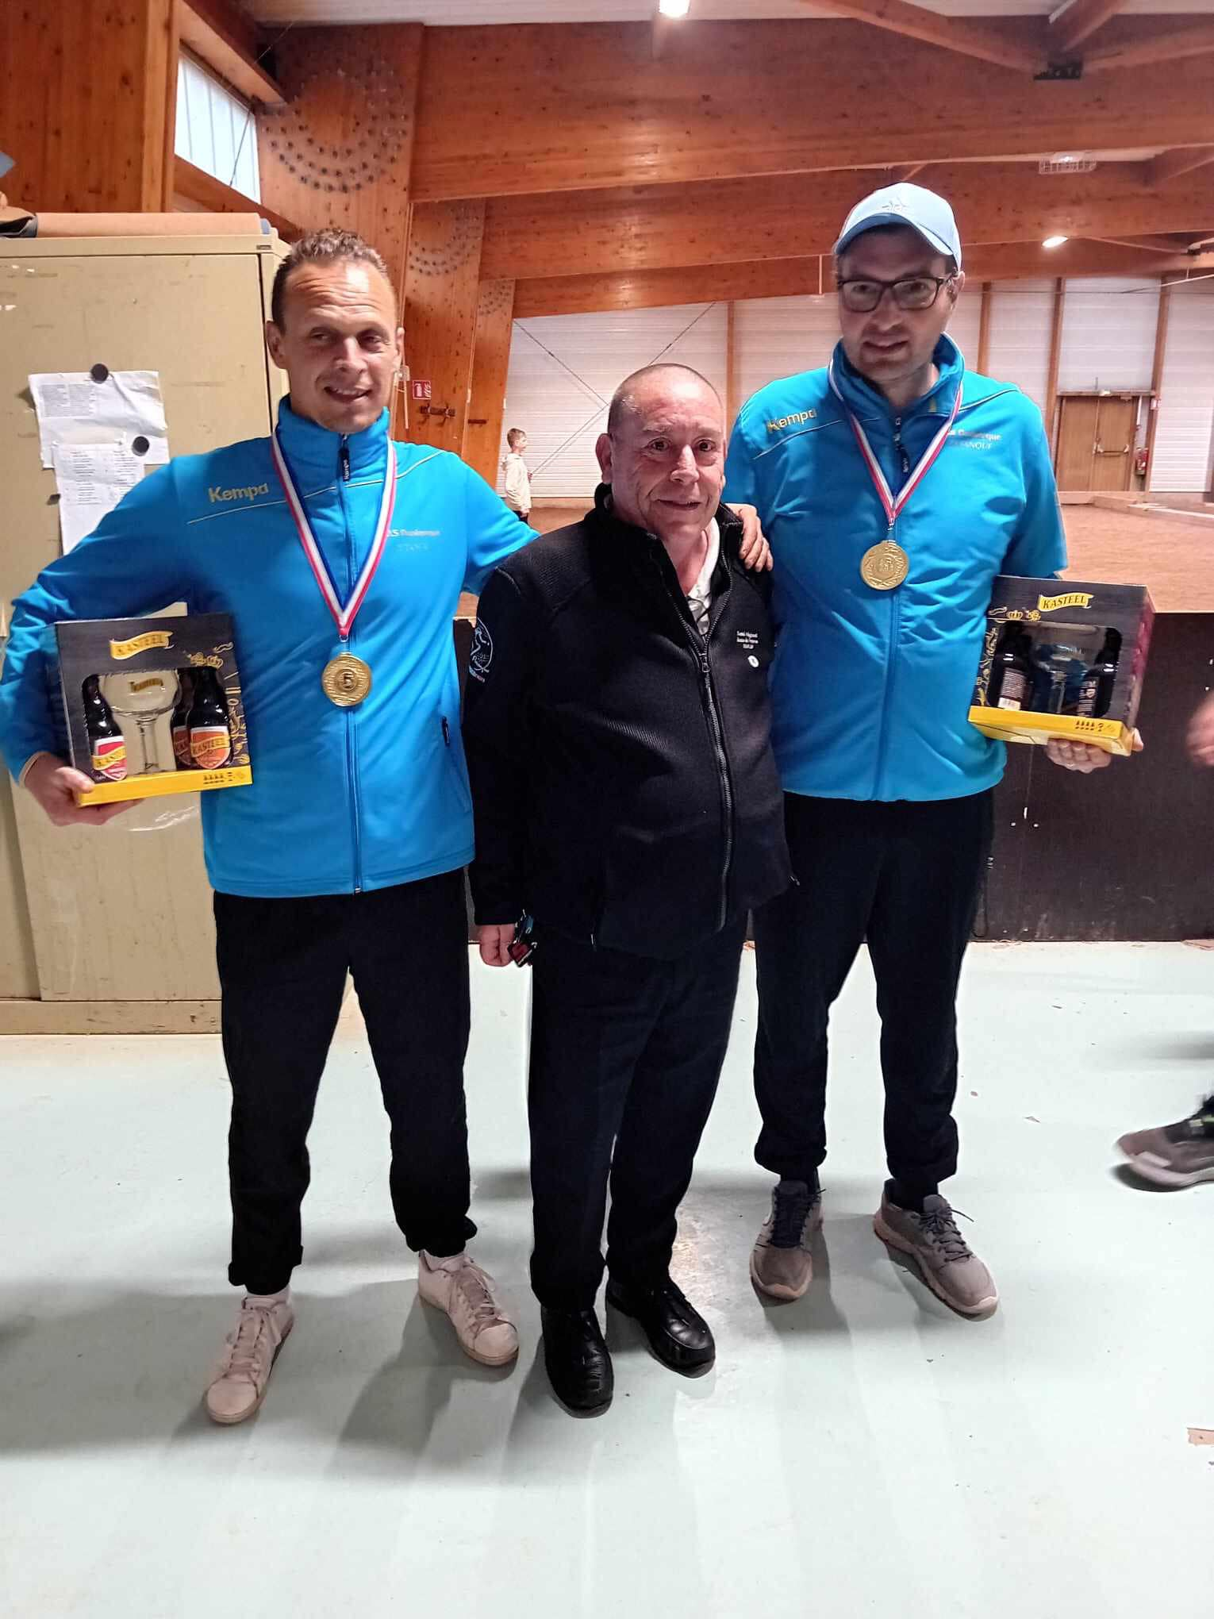 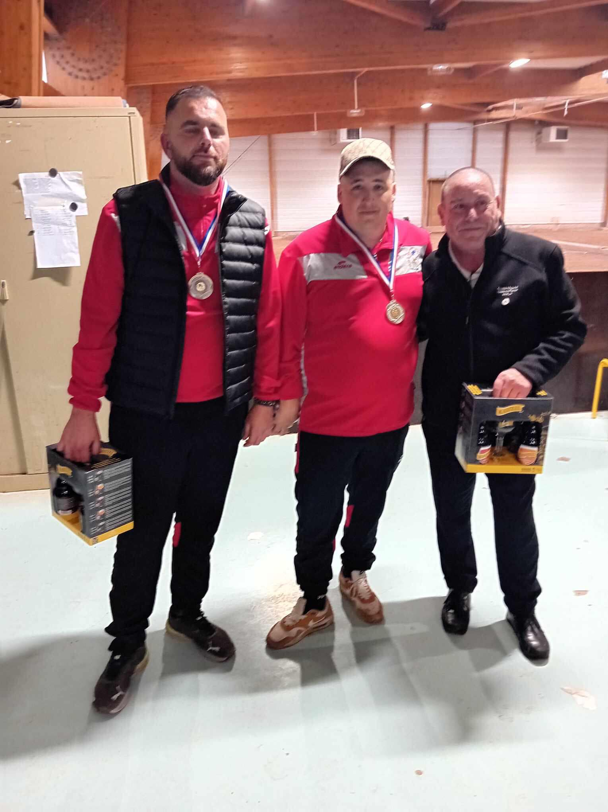

**Résultats DSF :**

Par leur victoire sur Aurélie DUBUS et Angélique LENGLET (ENTENTE BEAUVAISIENNE - Oise), Sabrina JACQUEMIN et Émilie TAISNE (BUSIGNY PETANQUE - Nord) s’octroient le Titre de Championnes Régionales Doublette Féminin et obtiennent leur ticket pour le Championnat de France qui se déroulera les samedi 27 et dimanche 28 juillet à Objat (Corrèze).

Résultat championnat de France : Ne passe pas les Poules

|  |  |
| --- | --- |
| R DSF 2024 Championnes | R DSF 2024 Vice Championnes |

**Résultats ISM :**

Julien CORTEQUISSE (CLUB DE PETANQUE AVESNOIS-Nord)

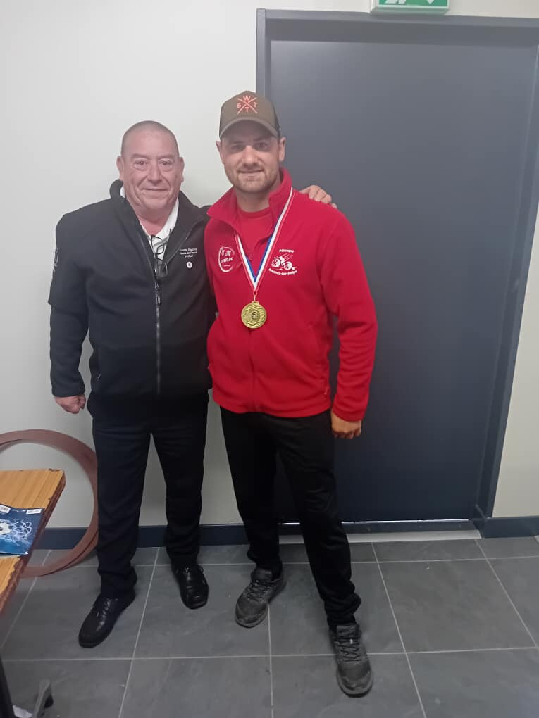

par sa victoire sur Jason DELASSUS (ASCP AVION - Pas-de-Calais)

Résultat championnat de France : Ne passe pas les poules

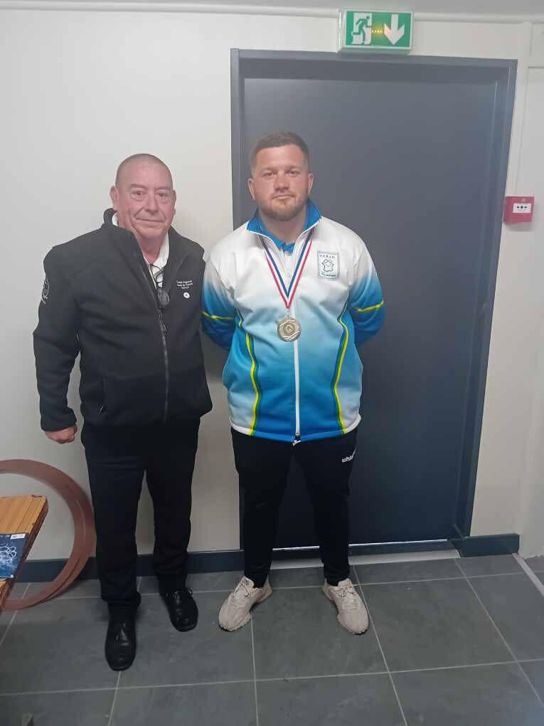

décroche le Titre de Champion Régional Individuel Masculin et son ticket pour le Championnat de France qui aura lieu les samedi 27 et dimanche 28 juillet à Objat (Corrèze).

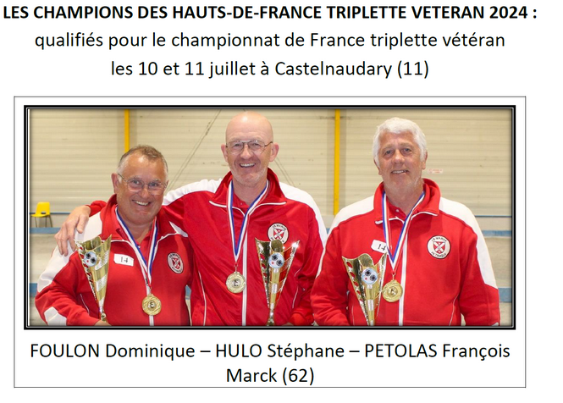

Résultat championnat de France : 8ème de Finale

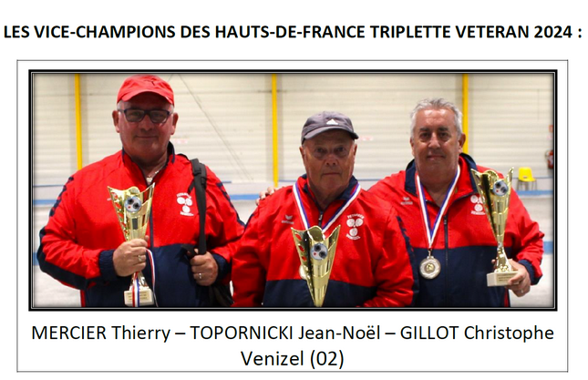

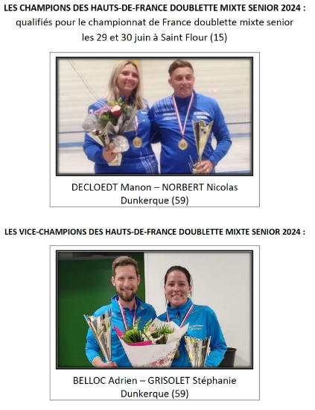

Résultat championnat de France: Ne passe pas les Poules



Résultat championnat de France : 32ème de Finale

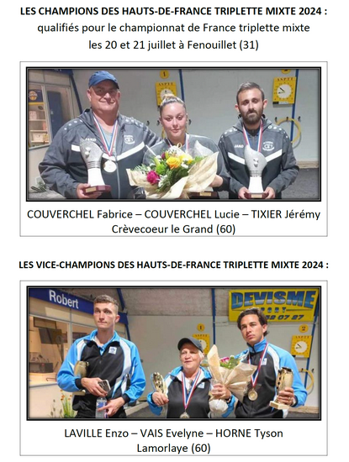

Résultat championnat de France : Ne passent pas les Poules

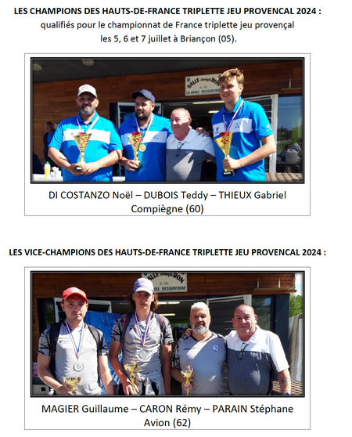

Résultat championnat de France : Ne passent les Poules

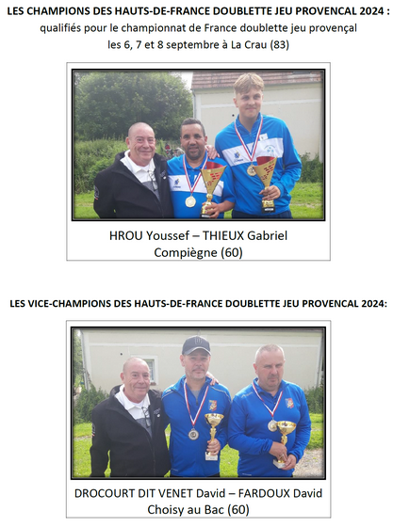

Résultat championnat de France :